Оксана Романів,
учитель історії
Яворівської загальноосвітньої школи І-ІІ ступенів
Долинської районної ради,
старший учитель

Духовна спадщина Прикарпаття
Мета уроку. Повідомити учням нові знання; розвивати (формувати) їх уміння і навички, серед котрих:
- називати дати подій та події за датами, що стосуються релігійного життя та створення найвідоміших культурних пам’яток Прикарпаття, визначати їх приналежність до століття, хронологічну послідовність та віддаленість від сьогодення;
- пояснювати поняття «полікультурність», «постмодернізм» та застосовувати їх у мовленні;
- називати й характеризувати постаті релігійного та культурного життя Прикарпаття;
- називати історично-географічні об’єкти, що стосуються культурного життя Прикарпаття, показувати їх на карті та встановлювати їх взаєморозміщення;
- обирати історичні джерела та використовувати їх для опису фактів, подій, процесів та явищ культурного життя Прикарпаття;
- установлювати причинно-наслідкові зв’язки фактів, подій, процесів і явищ, що стосуються культурного життя Прикарпаття;
- зіставляти і порівнювати факти, події, процеси, явища історії релігії, культури Прикарпаття з однотипними фатами, подіями, процесами, явищами вітчизняної культури;
- висловлювати особистісне ставлення щодо фактів, подій, явищ, що стосуються культурного життя Прикарпаття.
Тип уроку. Комбінований урок.
Навчально-методичне забезпечення.
      - Островський В. В. Історія Прикарпаття. Посібник для загальноосвітніх навчальних закладів / Валерій Островський. – Івано-Франківськ : Лілея-НВ, 2008 – 352 с.
- Ілюстративний матеріал (картосхеми міста, зображення картин художників тощо).
- Дидактичні набори: завдання для колективної та індивідуальної роботи.
Послідовність проведення етапів уроку
Методичний коментар. Тема «Духовне життя на Прикарпатті в кінці ХХ – на початку ХХІ ст.» продовжує вивчення розділу «У незалежній державі».
На уроці учні мають опрацювати проблемне питання «Чи можна стверджувати, що культура Прикарпаття в кінці ХХ – на початку ХХІ ст. розвивається суголосно із всеукраїнським культурним процесом».
Найважливіші і найскладніші проблеми реалізації мети уроку – навчити школярів характеризувати основні галузі духовної культури; розуміти та застосовувати у мовленні нові поняття, називати й характеризувати постаті релігійного та культурного життя Прикарпаття. Такі проблеми вирішуються способом опрацювання ілюстрацій та додаткової літератури. На уроці бажано використати можливості інформаційно-комунікаційних засобів.
У ході уроку використовуються різноманітні методичні прийоми: «Прес», «Асоціативний кущ»; словникова робота, опрацювання тексту підручника, ілюстрацій, дидактичного матеріалу; виконання спільного проекту; розв’язання проблеми; взаємонавчання в групах.
І. Підготовчий етап (5–10 хв.)
1. Облаштування робочих місць учнів і перевірка готовності класу до уроку.
Учитель перевіряє готовність класної кімнати та класу до уроку: комплектування необхідного навчально-методичного забезпечення, присутність учнів. Педагог також організовує робочі місця школярів, оглядаючи наявність підручників, робочих зошитів, письмового приладдя тощо.
2. Актуалізування та активізування пізнавальної діяльності учнів.
Учитель пропонує учням укласти асоціативний ланцюжок на тему: «Історія Прикарпаття. 1991–2014 рр.». Роботу завершує узагальнювальна бесіда.
ІІ. Повторення вивченого (15 хв.)
1. Повторення навчального матеріалу. Перевірка виконання домашнього завдання.
Учитель пропонує учням обміркувати низку запитань та виконати пізнавальні завдання. Роботу завершує узагальнювальна бесіда.
Орієнтовний приклад добірки пізнавальних завдань та запитань
- Визначте п’ять найважливіших, на вашу думку, подій, що стосуються теми «Державотворення: проблеми і вирішення». Вкажіть їх дати.
- Розташуйте обрані події у хронологічній послідовності. Позначте їх на лінії часу.
- Пов’яжіть обрані події з відповідними історизмами, іменами та прізвищами постатей, назвами історично-географічних об’єктів. Складіть речення.
- Установіть відповідність між історизмом та їх тлумаченнями, з’єднавши їх стрілками.
Багатопартійність | Процес формування і діяльності органів державної влади та управління, спрямований на утвердження суверенітету, розбудову національної держави, розвиток економіки і культури
Роздержавлення | Процес перетворення будь-якої форми власності (державної, колективної, особистої тощо) у приватну; передача частини державної власності в будь-яку іншу недержавну власність, трансформація державних підприємств та організацій в акціонерні, колективні, кооперативні, приватні тощо
Приватизація | Одна з умов демократичного ладу, коли інтереси суспільних верств відображаються політичними партіями, які змагаються між собою за владу і здійснюють визначальний вплив на події в суспільстві
Підприємництво | Соціально-демографічне явище, що виражається в перевищенні рівня смертності над рівнем народжуваності (звужене відтворення населення), коли інтенсивність народжуваності нижча межі простого відтворення населення, що призводить до скорочення його кількості
Фермерство | Виробництво сільськогосподарської продукції і продуктів тваринництва на основі сучасних технологій, організація переробки, зберігання і збуту сільськогосподрської продукції
Депопуляція | Перехід на безоплатній або платній основі об’єктів державної власності у володіння, розпорядження та використання трудовим колективом, групою осіб та окремими особами
Національне державотворення | Діяльність, яка спрямована на отримання прибутку
- Назвіть у хронологічній послідовності очільників Івано-Франківської обласної державної адміністрації.
- Назвіть відомих депутатів Верховної Ради України, які були вихідцями із Прикарпаття.
- Назвіть учасників Революції Гідності, уродженців Прикарпаття, які віддали своє життя за Україну і є ангелами Небесної Сотні.
2. Мотивування та оцінювання навчальних досягнень учнів.
Учитель мотивує та оцінює навчальні досягнення учнів.
ІІІ. Опрацювання нового навчального матеріалу. Повідомлення знань, формування вмінь і навичок (20 хв.)
1. Оголошення теми, мети, визначення очікуваних результатів уроку, мотивування пізнавальної діяльності учнів.
Варіант 1. Учитель повідомляє тему уроку. Очікувані результати обговорюються спільно із учнями. Вони висловлюють свої побажання, котрі можна написати на дошці чи ватмані. Педагог доповнює перелік, виходячи із визначеної ним теми уроку.
Орієнтовний приклад таблиці для визначення мети уроку
Знаю | Хочу знати | Дізнався
Орієнтовний план змісту уроку
1. Духовне життя Прикарпаття в кінці ХХ – на початку ХХІ ст.
2. Стан освіти.
3. Розвиток науки.
4. Література, театр і музика.
5. Розвиток образотворчого, декоративно-прикладного мистецтва, архітектури.
Варіант 2. Учитель пропонує учням розглянути ілюстрації і висловитися щодо значущості зображених культурних досягнень прикарпатського краю. Школярі відповідають, а педагог зауважує, що перевірити правильність своїх відповідей вони зможуть, опанувавши змістові питання теми уроку. Роботу завершує узагальнювальна бесіда.
2. Сприймання і осмислення учнями нового навчального матеріалу.
Учитель пропонує учням провести опрацювання навчального матеріалу способом підготовки спільного проекту. Ставиться проблемне запитання: «Чи можна стверджувати, що культура Прикарпаття в кінці ХХ – на початку ХХІ ст. розвивається суголосно із всеукраїнським культурним процесом».
Клас об’єднується у п’ять груп, кожна працює над окремим змістовим питанням плану. Наприклад, перша опрацьовує питання «Духовне життя Прикарпаття в кінці ХХ – на початку ХХІ ст.» і складає тези, друга – «Стан освіти» і складає розгорнутий план, третя – «Розвиток науки» і виписує із підручника та додатків провідні галузі науки та імена й прізвища вчених Прикарпаття, четверта – «Література, театр і музика» та складає таблицю, п’ята – «Розвиток образотворчого, декоративно-прикладного мистецтва, архітектури» та готує коротку розповідь, виписує із посібника імена й прізвища художників, скульпторів, архітекторів. Після завершення групи повідомляють результати свого взаємонавчання. Роботу завершує узагальнювальна бесіда.
Орієнтовний приклад добору матеріалу для виконання спільного проекту
Для опрацювання питання
«Духовне життя Прикарпаття в кінці ХХ – на початку ХХІ ст.»
Церква і релігійні організації в Україні відокремлені від держави, а школа від церкви. Жодна релігія не може бути визнана державою як обов’язкова.
У 1990-х роках найбільшою проблемою є повернення релігійним організаціям церковного майна. 21 березня 2002 р. вийшов Указ Президента України «Про невідкладні заходи щодо остаточного подолання негативних наслідків тоталітарної політики колишнього Союзу РСР стосовно релігії та відновлення порушених прав церков і релігійних організацій». У Прикарпатті конфліктів на релігійно-майновому ґрунті немає.
На початку 2000 р. у Прикарпатті УГКЦ об’єднувала 673 громади і 448 культових будівель, УПЦ КП – 201 і 221, УАПЦ – 129 і 221, УПЦ МП – 23 і 14, РКЦ – 25 та 20 громад і будівель відповідно.
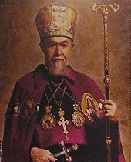
Мирослав-Іван Любачівський
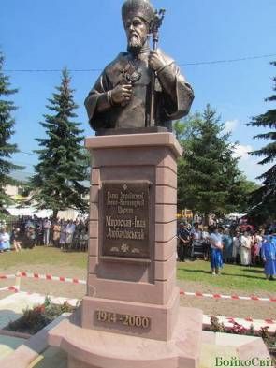
10 серпня 2014 р. в місті Долина освячено та відкрито пам’ятник кардиналу Мирославу-Івану Любачівському
Для опрацювання питання «Стан освіти»
Текст «Освіта Прикарпаття»
Викладаються у школі нові предмети – «Основи християнської етики», «Українознавство», «Історія рідного краю», «Гуцульщинознавство».
В 2008 р. впроваджено процедуру зовнішнього незалежного оцінювання навчальних досягнень випускників.
Засновуються заклади нового типу – гімназії, ліцеї, спеціалізовані школи.
Професійно-навчальні заклади пропонують нові професії – секретар-референт, менеджер, офіціант, бармен, агент з продажу; готують фахівців з готельного сервісу, обслуговування цифрової техніки.
Реформування освіти сприяло реорганізації училищ й технікумів у вищі навчальні заклади І–ІІ рівнів акредитації – технікуми й коледжі. Інститути й університети стали вищими навчальними закладами ІІІ–IV рівнів акредитації. Указом Президента України Леоніда Кравчука утворено Прикарпатський національний університет імені Василя Стефаника. Івано-Франківський національний технічний університет нафти і газу – єдиний в Україні вуз, що готує фахівців для нафтогазової галузі. Діє національний медичний університет та численні філії позаобласних вищих навчальних закладів та духовні виші.
Практичну роботу здійснює понад 15 науково-дослідних установ.
Для опрацювання питання «Розвиток науки»
Тексти «Наука Прикарпаття»
Академік Мирослав Стельмахович (1934–1998) досліджував українську етнопедагогіку. Він розробив авторські концепції та програми з вивчення українського народознавства.
Відбувається становлення філософської думки. Розробки актуальних проблем сучасної філософії – людина і світ, теорія пізнання, філософія історії. На кафедрі релігієзнавства Прикарпатського національного університету імені Василя Стефаника під керівництвом Дмитра Степовика досліджують питання теорії та історії релігії.
Стрімко розвивається історична наука. Відомими в Україні та за її межами є імена прикарпатських істориків: Володимира Грабовецького, Миколи Кугутяка, Олександра Карпенка.
Вчений, доктор філологічних наук професор Віталій Кононенко – автор численних теоретичних праць із синтаксису, стилістики, лінгвістики, фразеології. Відома його монографія «Символи української мови».
В галузях фізики, математики і астрономії уславився професор Прикарпатського національного університету імені Василя Стефаника Іван Климишин.
Євген Нейко ректор і професор Івано-Франківського національного медичного університету написав понад 560 наукових праць, заснував прикарпатську терапевтичну наукову школу. Автор шести винаходів.
Ректор, професор Івано-Франківського національного технічного університету нафти і газу Євстахій Крижанівський опублікував 100 наукових праць, здійснив 12 винаходів, видав три підручники.
1. Грабовецький Володимир народився 24 липня 1928 року у селищі Печеніжин Коломийського району Івано-Франківської області в сім’ї селянина-ткача, учасника національно-визвольних змагань 1918–1920 років. Початкову освіту здобув у рідному селі, навчався у Коломийській українській гімназії (1939 р.), малій Духовній семінарії у Львові (1942–1944 рр.), у Винниківській середній школі робітничої молоді (1946–1947 рр.), закінчив історичний факультет Львівського державного університету імені Івана Франка (1952 р.), після чого вчителював на Львівщині. З 1953 року працював старшим науковим співробітником відділу історії України Інституту суспільних наук АН УРСР у Львові. Науково-педагогічна діяльність В. Грабовецького поділяється на два періоди – львівський та івано-франківський. 22 роки працював у Львові (1953–1975 рр.). З 1975 року працює в Прикарпатському національному університеті імені Василя Стефаника. З 1990 року очолював 17 років кафедру історії України. В 1958 році захистив кандидатську, а в 1968 році – докторську дисертації. Отримав наукове звання старшого наукового співробітника (1962 р.). Опублікував понад 1000 наукових і науково-популярних праць, серед яких 45 монографій, 75 окремих видань, 900 статей з історії України, в тому числі і Прикарпаття, автор шести опублікованих «Нарисів історії Прикарпаття» (1992–1995 рр.) та трилогії «Ілюстрована історія Прикарпаття» (2002–2004 рр.), двох монографій про життя і творчість та вшанування Маркіяна Шашкевича і Тараса Шевченка (2006–2007 рр.). П’ятдесят років досліджував наукову проблему «Карпатське опришківство XVI–XIX ст.» та життя і діяльність легендарного Олекси Довбуша, видав про нього 150 праць і упродовж півстоліття збирав історико-літературно-мистецькі експонати, на базі яких відкрив Івано-Франківський державний історико-меморіальний музей Олекси Довбуша (1995 р.). Крім того, був ініціатором і організатором встановлення пам’ятника і пам’ятних знаків на місці, де народився і загинув народний герой (1971, 1980, 1988 рр.), організував музей історії міста Івано-Франківська та музей кафедри історії України в Інституті історії і політології Прикарпатського національного університету імені Василя Стефаника. Наукові праці друкувалися в ряді країн Європи і Америки. Володимир Грабовецький створив прикарпатську історичну школу. Нагороджений двома урядовими орденами – «Пошани» (1989 р.), «За заслуги III ступеня» (1998 р.) та 6 медалями, в тому числі срібною медаллю з нагоди відзначення тисячоліття християнства в Україні (1988 р.) та золотою медаллю з нагоди 2000-ліття Різдва Христового (2000 р.). Ухвалою Президента АНВШ України від 19 грудня 2004 року за монографію «Ілюстрована історія Прикарпаття» академіку присуджена премія в номінації «Монографія». Крім того він – лауреат премій імені Івана Вагилевича (1991 р.), імені Івана Крип’якевича (1998 р.), імені Василя Стефаника (2001 р.). Почесний громадянин 10 міст і сіл Прикарпаття і Львівщини за написання монографій з історії цих населених пунктів.
2. Нейко Євген по праву вважається засновником прикарпатської терапевтичної школи. Автор понад 600 наукових праць, більше 20 монографій і підручників, 5 винаходів, понад 60 рацпропозицій, співавтор понад 530 наукових праць, зокрема 22 монографій і підручників, він підготував 10 докторів і 26 кандидатів наук. За це Є. Нейко неодноразово відзначений державними нагородами та міжнародними преміями: орденом «За заслуги» II ступеня, Почесною відзнакою Президента України, знаками «Відмінник охорони здоров’я», золотою медаллю Альберта Швайцера.
3. Полєк Володимир (27 вересня 1924 р., місто Станиславів, нині Івано-Франківськ – 19 липня 1999 р., місто Івано-Франківськ) – український бібліограф, педагог, літературознавець, краєзнавець. Кандидат філологічних наук, професор. Лауреат Івано-Франківських обласних премій імені Івана Вагилевича, Марійки Підгірянки та Василя Стефаника. Закінчив філологічний факультет Львівського університету (1958 р.). Захистив кандидатську дисертацію (1972 р.). Професор кафедри української літератури Прикарпатського університету імені Василя Стефаника. Автор і співавтор краєзнавчих досліджень: «Літературне Прикарпаття» (1963 р.), «Іван Франко на Прикарпатті» (1966 р.), «Літературно-мистецькі місця Івано-Франківська, Покуття і Гуцульщини» (1989 р.), «Літературно-мистецькі місця Галичини, Опілля і Бойківщини» (1989 р.), «Тарас Шевченко і Прикарпаття» (1990 р.), «Біографічний словник Прикарпаття» (24 зош.) (1993–1999 р.), «Майданами та вулицями Івано-Франківська» (1994 р.), «Відомі педагоги Прикарпаття», т. 1–2 (1997–2000 р.), «Корона Данила Галицького» (1999 р.), «Сторінки українсько-німецьких історико-культуриих взаємин» (1999 р.). В. Полєк видав декілька фундаментальних бібліографічних покажчиків – «Марко Черемшина» (1964 р.), «Михайло Бринський» (1968 р.), «Етель-Ліліан Войнич і Україна» (1970 р.), «Композитор А. Кос-Анатольський» (1985 р.), «Михайло Павлик» (1986 р.), «Качкан В. А.» (1990 р.), «Українська література у Польщі» (1994 р.), покажчики «Ф. П. Погребенник», «Літературно-меморіальні місця Івано-Франківщини» (1971 р.), «Літературно-мистецькі місця Івано-Франківська, Покуття і Гуцульщини» (1989 р.) та ін. Опублікував низку статей про життя і творчість Івана Вагилевича. Крім названих праць, перу професора В. Полєка належить близько 1600 статей, опублікованих у збірниках, журналах і газетах в Україні і за кордоном (Болгарія, Канада, Польща, Росія).
Ілюстрації «Наука Прикарпаття»
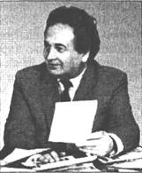  Мирослав Стельмахович | 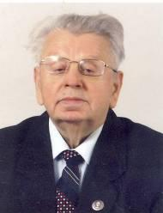  Володимир Грабовецький | 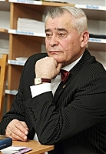  Володимир Качкан | 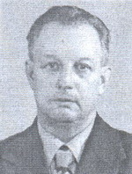  Володимир Полєк
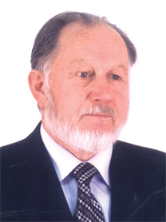  Іван Климишин |  | 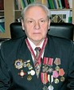  Євген Нейко
Для опрацювання питання «Література, театр і музика»
Ілюстрації «Література Прикарпаття»
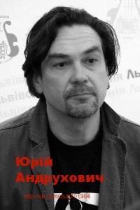  Юрій Андрухович | 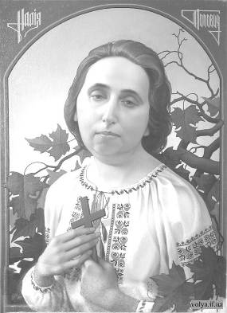  Надія Попович, художник Василь Стефурак
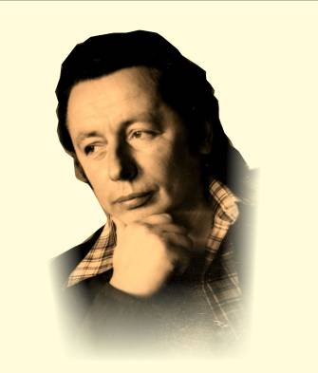  Ярослав Дорошенко | 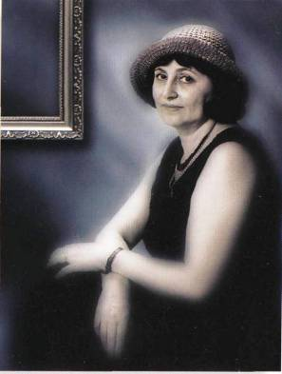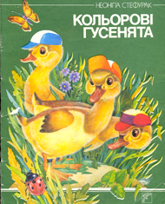  Неоніла Стефурак
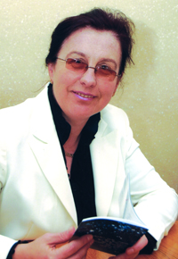  Ольга Слоньовська | 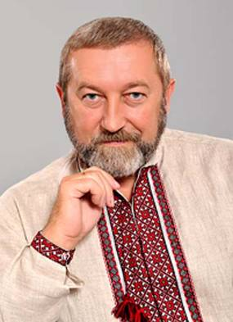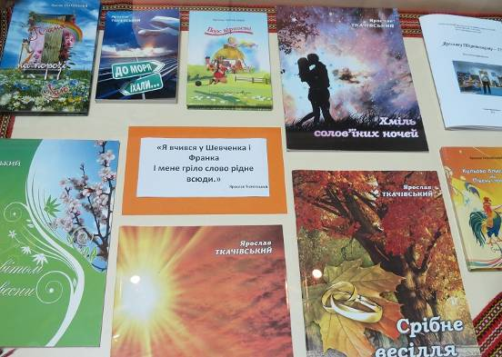  Ярослав Ткачівський
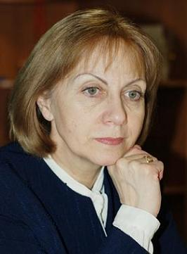  Ольга Бабій | 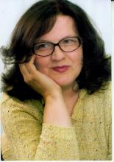  Марія Вайно
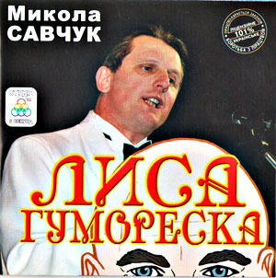  Микола Савчук | 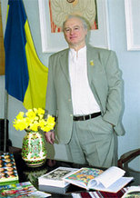  Ярема Гоян
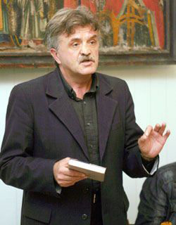  Василь Герасим’юк | 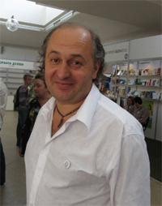  Іван Малкович
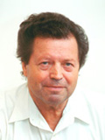  Петро Осадчук | 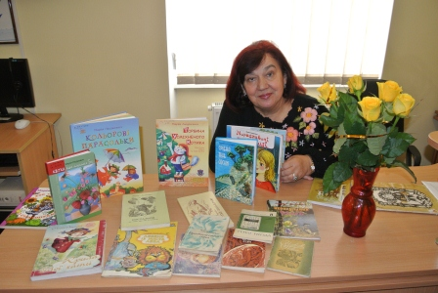  Марія Людкевич
Тексти «Література Прикарпаття»
1. Слоньовська Ольга народилася 8 березня 1960 року в селі Ценява Коломийського району Івано-Франківської області. Закінчила Коломийську школу № 2, а тоді поступила на філологічний факультет Івано-Франківського педагогічного інституту імені Василя Стефаника, який закінчила в 1981 році з червоним дипломом. П’ятнадцять років віддала учительській праці. З 1991 року працює викладачем вищої школи. Захистила кандидатську дисертацію (1996 р.). Зараз – професор (з 2005 р.) кафедри української літератури Інституту філології Прикарпатського національного університету імені Василя Стефаника. Авторка 49 книг: з яких – 6 поетичних: «Гілочка глоду (1986 р.), «Ґердани» (1991 р.), «Соната для коханого» (2002 р.), «Джоконда» (2004 р.), «Пектораль» (2009 р.), «Зимове яблуко» (2011 р.); дві – художньо-документальні: «Це потрібно не мертвим, це потрібно живим» (2003 р.), «В Афганістані, в “чорнім тюльпані”…» (2010 р., 2011 р.); всі інші – чинні підручники і навчально-методичні посібники для середньої школи, написані переважно одноосібно, хоча є й у співавторстві з відомими українськими науковцями. Науковою монографією докторської дисертації Ольги Слоньовської стала книга «Слід невловимого Протея» (2006 р., 2007 р.). Член Національної спілки письменників України з 1989 року. Лауреат літературних премій: Івано-Франківської міської премії імені Івана Франка (2003 р.), обласної премії імені Марійки Підгірянки (2007 р.), премії імені Бориса Нечерди (2007 р.), відзнаки поетичного вернісажу «Троянди й виноград – 2008 р.», премії імені Василя Стефаника (2011 р.). Нагороджена орденом княгині Ольги ІІІ ступеня, медаллю «За заслуги» ІІІ ступеня, медаллю «За заслуги перед Прикарпаттям».
2. Малкович Іван – самобутній поет гуцульського краю, який народився в селі Нижній Березів Косівського району Івано-Франківської області. Після закінчення місцевої школи вступив до Івано-Франківського музичного училища (скрипковий клас), яке закінчив 1980 року. А 1985 року закінчив філологічний факультет Київського державного університету імені Тараса Шевченка. Працював учителем на Київщині, літературним редактором у видавництвах «Веселка» (1986–1987 рр.), «Молодь» (1987–1989 рр.), дитячому часописі «Соняшник» (1991–1992 рр.), головним редактором дитячих програм «Укртелефільму» (1993 р.). Ще дев’ятнадцятирічним юнаком на всеукраїнському семінарі молодих авторів його обрано найкращим поетом. Вихід його першої книги гаряче відстоювала легендарна українська поетеса Ліна Костенко. 1986 року І. Малкович став наймолодшим членом Спілки письменників СРСР. 1984 року з’явилася перша книжка віршів І. Малковича «Білий камінь», 1988 р. – збірка «Ключ». Третя книжка під назвою «Вірші» вийшла в 1992 році, а поетична збірка «Із янголом на плечі» побачила світ у 1997 р. Вірші Івана Малковича входять до літературних (вітчизняних і перекладних) антологій, хрестоматій, шкільних підручників. Їх перекладають на музику Марія Бурмака, Віктор Морозов, Тарас Чубай та інші композитори і виконавці. Рядками з його поезій називають вечори. За його сценаріями проводять свято Святого Миколая. А на Різдво і Новий рік він сам ходить із вертепом та Маланкою. Іван Малкович був одним з організаторів першого пісенного фестивалю «Червона рута» в Чернівцях у 1989 році. З 1992 року – засновник і директор видавництва дитячої літератури «А-БА-БА-ГА-ЛА-МА-ГА», права на книжки якого купили відомі видавництва з одинадцяти країн світу. Видавництво порівняно молоде, але вже встигло заявити про себе. За тринадцять років роботи «А-БА-БИ...» вийшло майже 70 найменувань книжок загальним тиражем 2 мільйони. Деякі з них 22 рази завойовували гран-прі та займали перші місця на Всеукраїнському форумі видавців у Львові та в рейтингу акції «Книжка року». Книги цього видавництва «Снігова королева», «Казки туманного Альбіону», «Абетка», «Аліса у країні чудес», «Вінні-Пух», «Тореадори з Васюківки» – справжні витвори поліграфічного мистецтва.
Таблиця «Література Прикарпаття»
Письменники | Твори
Юрій Андрухович | Збірка «Небо і площі», романи «Рекреації», «Московіада», «Перверзія», «Дванадцять обручів»
Надія Попович | Поетичні збірки «Серед минущості буття», «Портрет долі»
Ярослав Дорошенко | Збірки поезій «Весна часу», «Сонце у сльозах»
Неоніла Стефурак | Поетичні збірки «Кольорові гусенята», «Спалах»
Ярослав Ткачівський | Поетичні добірки поезій «Воскресіння», «Вервиця»
Ольга Слоньовська | Збірки поезій «Соната для коханого», «Джоконда»
Ольга Бабій | Поетичний драматичний твір «Нерон», поема «Юліанський календар»
Марія Вайно | Книжки «Терпкість», «Правда», «Нитка Аріанди»
Ярослав Ярош | Драма «Безкорисливий лілії цвіт»
Микола Савчук | Гумористичні твори
Ярема Гоян | Публіцистичні видання «Воскреснемо!», «Присвята»
Василь Герасим’юк | Поетична збірка «Діти трепети», «Поет у повітрі», книжка «Осінні пси Карпат»
Іван Малкович | Директор приватного дитячого видавництва в м. Києві «А-БА-БА-ГА-ЛА-МА-ГА», редактор, автор-упорядник дитячих книжок, поет
Марія Людкевич | Збірка віршів для дітей «Домовик без черевик»
Петро Осадчук | Книжки віршів «День відкритих дверей», «Незрима стріла часу», «Паранормальні явища», збірка «Ранкова колискова»
Ілюстрації «Театр та музика Прикарпаття»
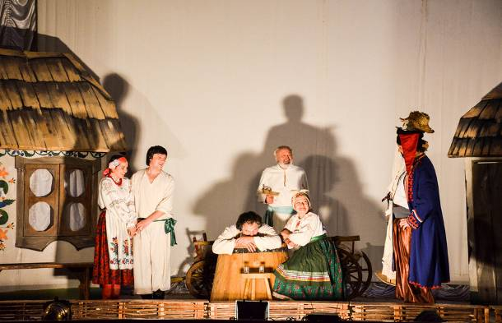  Вистава Коломийського театру  «Як наші діди парубкували» | 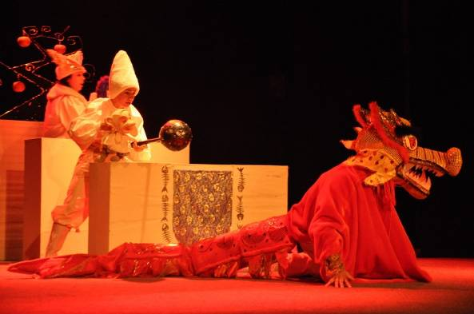  Вистава Івано-Франківського академічного обласного театру ляльок імені Марійки Підгірянки «Котигорошко»
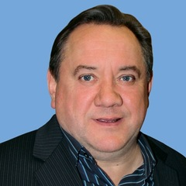  Богдан Бенюк | 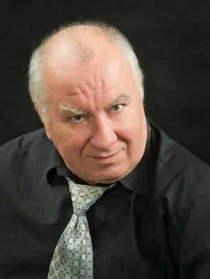  Петро Бенюк
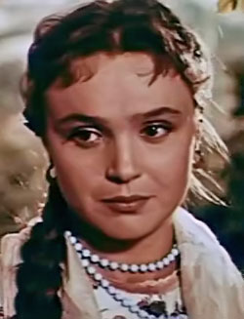  Наталія Наум | 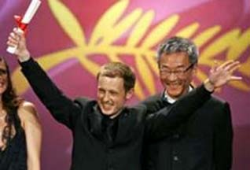  Ігор Стрембіцький
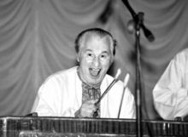  Василь Ватаманюк | 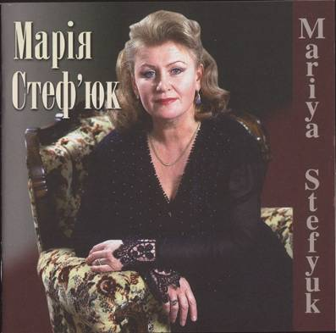  Марія Стеф’юк
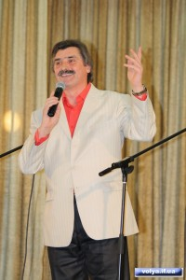  Михайло Кривень | 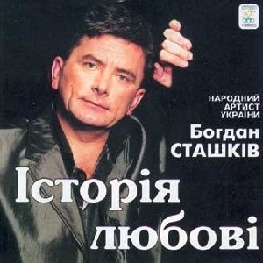  Богдан Сташків
  Тіна Кароль | 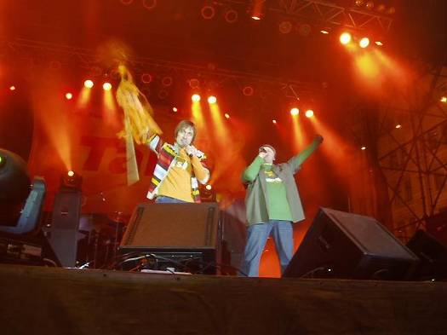  Гурт «Гринджоли»
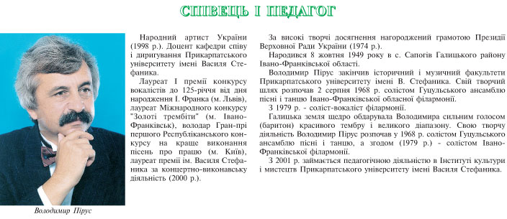
Володимир Пірус
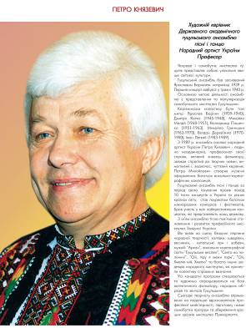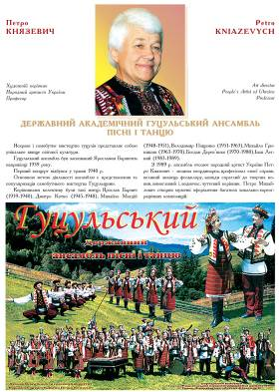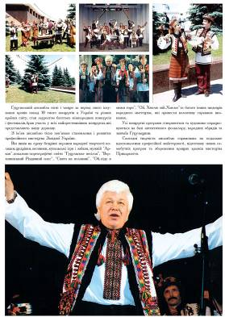
Державний академічний гуцульський ансамбль аісні і танцю
Тексти «Театр та музика Прикарпаття»
Всупереч труднощам економічного характеру розвивається театральне мистецтво. Жодного року не припинялися виступи Івано-Франківського академічного обласного українського музично-драматичного театру імені Івана Франка. Коломийський театр відновив свою діяльність за участі артиста України Дмитра Чиборака. У його виконанні можна побачити п’єси «Камінний хрест» Василя Стефаника, «Гуцульський рік» Гната Хоткевича, «Земля» Ольги Кобилянської. У 2007 р. Івано-Франківському обласному театру ляльок імені Марійки Підгірянки надали статус академічного.
Проводяться фестивалі духовної музики та національної пісні: фестини «Від Різдва до Великодня», фестиваль «Наша дума, наша пісня», фестиваль стрілецько-повстанської пісні.
Марія Стеф’юк – солістка Національної опери України, народна артистка СРСР та України, лауреат Державної премії УРСР імені Тараса Шевчанка виступала на сцені Ла Скала. Соліст Українського народного хору імені Григорія Верьовки Василь Ватаманюк виступав на сценах Німеччини, Чехії, Польщі, Франції, Канади та ін. Чарує своїм голосом соліст хору імені Григорія Верьовки, соліст ансамблю «Донські козаки» та організації «Ліра» в місті Відень – Василь Пасенюк. Народний артист України, професор інституту мистецтв Прикарпатського національного університету імені Василя Стефаника, Михайло Кривень – учасник численних музичних заходів. Богдан Сташків гастролював з українською піснею у Європі, Канаді, США. 18 травня 2006 р. Тіна Кароль вивела Україну у фінал престижного конкурсу «Євробачення–2007.
1. Бенюк Богдан народився 26 травня 1957 року. Місце народження: селище Битків Надвірнянського району Івано-Франківської області. Закінчив в 1978 р. Київський державний інститут театрального мистецтва імені Карпенка-Карого. У 1978–1980 роках працював у Київському театрі юного глядача. З 1980 року – актор Національного академічного драматичного театру імені Івана Франка в Києві. У 1989–1994 рр., не припиняючи роботу в театрі, Богдан Бенюк працював старшим викладачем у державному інституті театрального мистецтва імені Карпенка-Карого. Вів розважальні телепрограми –«Шоу самотнього холостяка» на першому національному каналі та «Біла ворона» на каналі «1+1». Разом з Анатолієм Хостікоєвим та Мирославом Гринишиним є співзасновником театральної компанії «Бенюк і Хостікоєв». У 2006 році Б. Бенюк балотувався у Верховну Раду України п`ятого скликання в складі Всеукраїнського об’єднання «Свобода». Старший брат Богдана Михайловича – народний артист України Петро Бенюк.
2. Бенюк Петро народився 4 березня 1946 року у селищі Битків, Надвірнянського району, Івано-Франківської області. Закінчив Київський державний інститут театрального мистецтва імені Івана Карпенка-Карого (1971 рік). Кавалер ордена «За заслуги» ІІІ ступеня. Лауреат премії імені Мар’яна Крушельницького, лауреат ІІІ Республіканського фестивалю-конкурсу читців гумору і сатири (1987 рік, Київ), лауреат І Всеукраїнського конкурсу читців гумору і сатири (1992 рік, Київ), лауреат Всесвітнього фестивалю гуцулів (1992 рік, місто Вижниця), лауреат Всесвітнього фестивалю гуцулів (1994 рік, місто Верховина). Серед нагород: диплом «За кращу роль» Дмитра у фільмі «Катруся», І Кінофестиваль «Молодість–71 », Київ, 1971 рік; диплом ІІІ Всесоюзного фестивалю чеської драматургії в СРСР за роль Швейка у виставі театру імені Марії Заньковецької «Пригоди бравого вояки Швейка», 1983 рік; диплом «За кращу комедійну головну роль» за роль Калитки у виставі «Сто тисяч» Івана Карпенка-Карого на V Регіональному фестивалі «Золоті оплески Буковини», Чернівці, 2009 рік; диплом «За кращу чоловічу роль другого плану» за роль Дмитра у виставі «Останній гречкосій» Ореста Огородника на ІХ Всеукраїнському фестивалі «Тернопільські театральні вечори. Дебют», Тернопіль, 2011 рік.
3. Стрембіцький Ігор. Єдиний і поки неперевершений тріумф України на одному з найпрестижніших кінофестивалів – Каннському – стався 23 травня 2005 р. Тоді рішення журі, яке оцінює конкурс короткометражок, стало сенсацією – вони присудили «Золоту пальмову гілку» українському режисерові-дебютантові Ігорю Стрембіцькому за фільм «Подорожні». Десятихвилинна документальна чорно-біла стрічка на російській і українській мовах була лише ... дипломною роботою І. Стрембицького, знятою всього за 15 тисяч гривень.
Для питання «Розвиток образотворчого,
декоративно-прикладного мистецтва, архітектури»
Тексти «Художники, скульптори та архітектори Прикарпаття»
1. Заливаха Опанас – художник, незламний бунтар, якого в березні 1995 р. за подвижницьку творчу працю відзначено Державною премією УРСР імені Тараса Шевченка.
2. Токарук Ігор народився в 1954 році у місті Станіслав (нині – Івано-Франківськ). Закінчив Івано-Франківський державний педагогічний інститут імені Василя Стефаника. Член Національної спілки художників України з 1990 року. Лауреат обласної премії імені Ярослава Лукавецького в галузі образотворчого мистецтва (2005 р.). Заслужений художник України (2009 р.). З 2003 по 2013 роки – голова правління Івано-Франківської обласної організації Національної спілки художників України. Найвідоміші твори – «Аркан», «Місіонер», «Спокуса». Твори зберігаються в музеях та приватних колекціях України, США, Канади, Німеччини, Австрії, Англії, Франції, Італії, Австралії.
3. Стефурак Василь – художник-іконописець. Твори – «Богородиця», «Святий Євангеліст Іван Богослов», «Різдво Христове», «Архистратиг Михаїл», «Покрова Цариці України».
4. Корпанюк Марія – лауреат обласної премії в галузі образотворчого мистецтва та архітектури імені Ярослава Лукавецького. Твори – «Осінній пейзаж», «Галицький пейзаж», «Хранитель», «Архангел», «Марія», «Чаша».
5. Ясінський Мирослав – художник. Народився 14 лютого 1956 р. в селі Ковалівка на Коломийщині Івано-Франківської області. Навчався у Львівському державному інституті декоративно-прикладного мистецтва (1977–1982 рр.). Художник художньо-оформлювального комбінату Міністерства культури УРСР (1982–1988 рр.), художник-монументаліст художнього фонду СРСР (з 1988 р.). Член Національної спілки художників України та Спілки народних майстрів України (з 1984 р.). Учасник міжнародних виставок в Австралії, Італії, Канаді. Твори у приватних збірках США, Австралії, Італії, Німеччини, Канади. Персональні виставки відбувалися у Коломиї, Києві. Техніки виконання – ікона на склі, живопис, різьба по дереву. Твори: «Передчуття прийдешнього», «Віщий сон», «Без назви з птахом», «Вершник», «За золотим порогом», «Крізь ніч», диптих «Мій стомлений ангел», ілюстрації до книг Івана Малковича та Ірини Ярошенко. Лауреат премії імені Ярослава Лукавецького.
6. Пилип’юк Василь народився 10 січня 1950 р. у селі Новоселиця Снятинського району Івано-Франківської області. Він – український фотограф, знаний у світі майстер світлини, творець художніх фотографій, значна частина яких ввійшла до найкращих надбань всесвітньої культурологічної спадщини. Його творчість і суспільно корисна діяльність стали вагомим внеском у розвиток та відродження української культури. Лауреат Національної премії України імені Тараса Шевченка (1993 р.), заслужений діяч мистецтв України (1998 р.), художник Міжнародної федерації фотомистецтва (2007 р.), президент видавничого підприємства «Світло й Тінь», головний редактор журналу «Світло й Тінь», член Національної спілки журналістів України, член президії та правління Національної спілки фотохудожників України, заступник президента Світового об’єднання фотографів українців (США), професор Львівської Національної академії мистецтв. 7 березня 2014 р. у Львівській Національній галереї мистецтв імені Бориса Возницького відбулося урочисте відкриття персональної фотовиставки та презентація мистецьких фотоальбомів Василя Пилип’юка, присвячених 200-річчю від дати народження Тараса Шевченка.
7. Кіщук Микола (1910–1993 рр.) – заслужений майстер народної творчості України, різьбяр.
8. Василащук Ганна (1924–2004 р., село Шешори, Косівський район, Івано-Франківська область). Видатна майстриня художнього ткацтва. Лауреат Державної премії УРСР імені Тараса Шевченка (1968 р.), член Національної спілки художників України (1972 р.). Серед відомих творів килими, запаски, верети, рушники, портьєри, скатерті. Тематичними рушниками Ганни Василащук до поезій Тараса Шевченка проілюстроване одне з ювілейних видань «Кобзаря». Учасниця всеукраїнських та закордонних виставок: м. Київ (1968 р.), м. Коломия (1974 р., 1985 р., 2010 р.), м. Київ (1998 р.), м. Братислава (Словаччина), м. Брюссель (Бельгія). Твори майстрині зберігаються у музеях України та за кордоном. У Національному музеї народного мистецтва Гуцульщини та Покуття імені Йосафата Кобринського зберігається 23 твори майстрині.
9. Боринець Юрій народився в 1975 році у Калуші, мешкає у Надвірній. Випускник Інституту мистецтв Прикарпатського національного університету імені Василя Стефаника. Плідно працює в галузі живопису і часто бере участь у виставках. Полюбляє пленери, натуру і все живе. Експресивні та емоційно наповнені роботи Юрія Боринця не можна вмістити в межі одного стилю чи течії. Сам художник зізнається: ніколи не міркує над майбутнім твором – усе залежить від настрою. Один з найперспективніших митців нового покоління.
10. Бринський Богдан народився 16 жовтня 1960 р. в селі Долина Тлумацького району Івано-Франківської області. В 1997 р. закінчив художньо-графічний факультет Прикарпатського університету імені Василя Стефаника. Художник-живописець. «Присутність його полотен, підвищує рейтинг будь-якої виставки. Художник наділений почуттям неабиякої внутрішньої свободи і почувається підвладним лише натхненню, а також силі матеріалу – хаосу фарбового потоку в ту мить, коли торкається до полотна. Фактурне напластування фарби, що його сам митець називає словом “заміс”, становить нині для нього спокусу та імпульс до праці», – говорила Лідія Хом’як.
11. Вільшук Василь народився 1 січня 1946 р. Автор чисельних пам’ятників та пам’ятних дощок в місті Івано-Франківську та області. Лауреат Державної премії УРСР імені Тараса Шевченка 1982 р. Член Національної спілки художників України 1986 р.
12. Гривінський Володимир народився 1970 р. у місті Івано-Франківськ. Закінчив Прикарпатський університет. Мав три персональні виставки в Україні, в Польщі. Вважає себе самоуком, оскільки жодних спеціальних шкіл не проходив, вчився здебільшого в інших художників. Був одним з ініціаторів мистецької акції «Second art» та інших постмодерних забав у місті. Член Національної спілки художників України з 1999 р
13. Джичка Микола народився в 1977 р., у місті Івано-Франківськ. У 1994 –1999 рр. навчався в Прикарпатському університеті імені Василя Стефаника. Отримав повну вищу освіту за спеціальністю «Образотворче мистецтво». З 2009 р. – відповідальний секретар Івано-Франківської обласної організації Національної спілки художників України. У 2007–2009 р. – головний художник в Івано-Франківському художньому музеї. З 2006 р. – голова громадської організації «Молодіжна Мистецька Формація “Форумс”». 2006–2007 р. –співзасновник і куратор мистецької частини благодійних мистецьких аукціонів. У 2007 р. – співзасновник і організатор курсів «Школи Мистецтв Вихідного Дня» і «Школи Фотографії» від ГО «Форумс». У 2008 р. – організатор персональної виставки живопису Івана Марчука в Івано-Франківському художньому музеї. Працює, як художник-живописець в жанрі портрету, пейзажу, створює книжкові ілюстрації та дизайн інтер’єрів. Один з найперспективніших митців нового покоління.
14. Довбенюк Володимир народився 8 травня 1959 р. в селищі Делятин Надвірнянського району Івано-Франківської області. Автор чисельних пам’ятників в місті Івано-Франківську. Член Національної спілки художників України з 1990 р.
15. Дувірак Валерій народився. 9 липня 1951 р. у місті Коломия Івано-Франківської області. Закінчив Львівський державний інститут прикладного та декоративного мистецтва у 1979 р. Член Національної спілки художників України з 1989 р. Твори знаходяться в музеях, а також у приватних колекціях України, Канади, США, Голандії, Польщі, Німеччини, Мальти.
16. Звіжинський Анатолій народився 7 грудня 1966 р. в Івано-Франківську. Закінчив міську художню школу в 1983 р. Випускник факультету артменеджменту і мистецтвознавства Української академії мистецтв, м. Київ, 1997 р. Засновник галереї «Маргінеси» (Київ–Івано-Франківськ, 1997–2009 рр.). Директор Івано-Франківського центру сучасного мистецтва. Автор і куратор кількох програм сучасного мистецтва, втілених в Івано-Франківську за останні 15 років: «Лагідний тероризм», 1996 р.; «Імпреза–97»; «Рубероїд № 1», 1992 р.; «Провінційний додаток № 2», 1991 р., «Ре-Візія». Куратор національного розділу бієнале «Восточная Європа: Spatianova», Санкт-Петербург, 1996 р., менеджер графічного розділу бієнале «Імпреzа–95». Учасник групових акцій, виставок. Окрім теоретичної і організаційної діяльності активний художник-живописець і видавничий дизайнер. Співредактор альманаху з проблем сучасного мистецтва. Автор більше сотні статей про сучасних художників. Стипендіат програми Gaude Polonia міністерства культури і культурної спадщини Польщі в Центрі сучасного мистецтва «Замок Уяздовський» у Варшаві (2007 р.). Один з організаторів та активний учасник візуального «Станіславського феномену», мистецького незалежного руху 1990 –х рр., що пропагував постмодернізм в місті.
17. Іздик Юрій народився 1962 р. у місті Калуш. Поет, письменник, художник, музикант. Образотворчим мистецтвом займається з 1990 року. Автор музичних перформенсів та мультижанрових проектів.
18. Кардаш Назар народився в 13 січня 1966 р. в селі Загвіздя біля Івано-Франківська В 1979–1983 роках навчався в художній школі. Закінчив в 1989 р. художньо-графічний факультет теперішнього Прикарпатського національного університету імені Василя Стефаника. Брав участь у знакових постмодернових виставках «Імпреза. Провінційний додаток № 2» та «Сьоме вікно. Викладає живопис і графіку в державній дитячій художній школі Івано-Франківська.
19. Король Мирослав народився 1964 р. у місті Тлумач. Закінчив архітектурний факультет Національного університету «Львівська політехніка». Працює в галузі архітектури, дизайну, графіки, зорової поезії. Автор книжки поезографіки «Час достиглого каміння» (видавництво «Лілея-НВ», 2003 р.) та ілюстратор більше десятка книжок поезії. Один з учасників візуального «Станіславського феномену», мистецького незалежного руху 1990 –х рр.
20. Котерлін Ростислав народився 5 травня в 1966 р. в місті Івано-Франківськ. У 1978–1981 рр. навчання в дитячій художній школі Івано-Франківська. В 1998 закінчив Інститут журналістики при Київському національному університеті імені Тараса Шевченка. Головний редактор єдиного в Україні альманаху з питань сучасного мистецтва. Працює головним художником обласного театру ляльок імені Марійки Підгірянки. Дослідник і аналітик процесів, що відбуваються в сучасному мистецтві. Автор розвідок і статей про художників міста. Стипендіат Gaude Polonia міністерства культури і культурної спадщини Польщі 2006 р. в Центрі сучасного мистецтва «Замок Уяздовський» (Варшава). Один з організаторів та активний учасник візуального «Станіславського феномену», мистецького незалежного руху 1990 –х рр.
21. Перекліта Ігор народився в м. Галич (Більшівці). З 1984 р до 1988 р. навчався в Косівському технікумі народних художніх промислів імені Василя Касіяна. В 1997 р. закінчив художньо-графічний факультет Прикарпатського університету імені Василя Стефаника. Щороку твори художника виставляються в різних містах України та за кордоном. Один з активних учасників візуального «Станіславського феномену», мистецького незалежного руху 1990 –х рр.
22. Прокопів Петро народився 18 січня 1947 р. Закінчив Львівське училище прикладного і декоративного мистецтва імені Івана Труша в 1968 р., художньо-графічний факультет Івано-Франківського державного педагогічного інституту імені Василя Стефаника. Доцент кафедри образотворчого мистецтва імені Михайла Фіголя Інституту мистецтв Прикарпатського національного університету імені Василя Стефаника. З 1980 –х років один з перших франківських художників, який опанував і став широко вживати популярні в першій половині ХХ ст. графічні техніки лінориту, деревориту. Яскравий представник декоративної школи лінориту. Займався монументальною пластикою (графіті, мозаїка). Лауреат премії імені Ярослава Лукавецького (2007 р.), численних премій міжнародних салонів малої графіки.
23. Сандюк Володимир народився 23 квітня 1970 р. в м. Івано-Франківську. У 1989 р. закінчив Косівський технікум народних художніх промислів імені Василя Касіяна, а у 1996 р. – Львівську академію мистецтв. Нагороджений дипломом в номінації «Повернення до глибин» ІІ Міжнародного проекту «Золота Муза–2009». Працює в галузі малярства, декоративно-прикладного мистецтва. Учасник неформального угрупування «НаСім».
24. Стецик Ярема народився 9 вересня 1975 р. у місті Івано-Франківськ. Закінчив Прикарпатський університет у 1997 р. Плідно працює як живописець, дизайнер та музикант. Твори знаходяться у краєзнавчому музеї м. Мостиська Львівської області, а також у приватних колекціях України, Польщі, Канади, Росії, США, Угорщини, Болгарії.
25. Тимчук Михайло народився 1981 року. Закінчив Інститут мистецтв Прикарпатського національного університету імені Василя Стефаника (2004 р.). Лауреат премії імені Ярослава Лукавецького (2013 р.). Фіналіст Конкурсу молодих художників «Новий український пейзаж».
26. Хміль Світлана народилася 22 червня 1970 р. у місті Івано-Франківськ. У 1995 р. закінчила художньо-графічний факультет Прикарпатського університету імені Василя Стефаника. Викладає рисунок та живопис. Працює в галузі малярства та книжкової графіки.
27. Чуйко Олег народився 1974 року в місті Тлумач Івано-Франківської області. У 1990 році вступив до Косівського коледжу декоративного та прикладного мистецтва імені Василя Касіяна на відділення художньої обробки дерева, який закінчив у 1995 році з відзнакою. У 1995 році продовжив фахову освіту на художньому факультеті Прикарпатського університету імені Василя Стефаника. Після закінчення університету у 2001 році вступив до аспірантури Харківської державної академії дизайну і мистецтв на кафедру теорії та історій мистецтв. З 1999 по 2001 роки працював викладачем основ християнського мистецтва у Івано-Франківській духовній семінарії. З 2001 по 2005 роки працював асистентом кафедри образотворчого мистецтва і дизайну Інституту мистецтв Прикарпатського національного університету імені Василя Стефаника. У 2005 році захистив дисертацію та здобув ступень кандидата мистецтвознавства за спеціальністю «Теорія й історія культури». З 2005 року працює доцентом кафедри дизайну Інституту мистецтв Прикарпатського національного університету імені Василя Стефаника. У 2008–2013 роках – учений секретар спеціалізованої вченої ради по захисту дисертацій. З 2012 року – голова правління Івано-Франківської обласної організації Спілки дизайнерів України. Коло наукових інтересів охоплює проблеми історії української та європейської культури, а також актуальні питання розвитку сучасного мистецтва та дизайну. Творчо працює в галузі декоративно-прикладного мистецтва, зокрема розпису на шовку, а також графіки, живопису та дизайну. З 2008 року – член Національної спілки художників України, з 2009 року – член Спілки дизайнерів України. Учасник неформального угрупування «НаСім».
28. Яремак Мирослав народився 7 травня 1963 р. в місті Івано-Франківськ. Займається живописом, перформенсом, дизайном. Лауреат міжнародних бієнале «Імпреза–89», «Імпреза–91», «Імпреза–93». У своїх працях художник поєднує раціональність, логіку, порядок із відкритістю людини, її свіжістю сприйняття нового, допустимістю існування дива. Його мистецькі акції та проекти часто розраховані на інтерактивну складову, на безпосередню участь. Соціально-громадські проекти «S’об’єкти», «Наше місто», «Химера» залишили слід у пам’яті відвідувачів.
Тексти «Монументальне мистецтво Прикарпаття»
17 серпня 1992 р. в с. Старому Угринові Калуського району відкрито пам’ятник Провідникові ОУН Степану Бандері, скульптори Микола Пасікіра та Любомир Яремчук.
28 серпня 1995 р. в с. Тишківцях Городенківського району відкрито пам’ятник Головокомандувачу УПА Роману Шухевичу (скульптор Август Басюк).
20 вересня 1998 р. в м. Галичі відкрито пам’ятник королеві Данилу Галицькому.
У місті Долині в 1993 р. встановлено пам’ятник Михайлові Грушевському. Автор – скульптор Василь Ярич, уродженець с. Велика Тур’я Долинського району.
14 листопада 2000 р. укладена угода про будівництво у м. Долині пам’ятника «Борцям за Українську державу». Автори пам’ятника – архітектор Володимир Сколоздра, скульптори – Василь Ярич і Ярослав Юзьків (м. Львів), архітектор – Роман Козій (м. Долина). Пам’ятник урочисто відкрито та освячено 18 серпня 2002 р. Висота споруди – 20 м.
10 серпня 2014 р. в м. Долині відкрито пам’ятник подружжю Омеляну та Тетяні Антоновичам. Скульптори Юліан Квасниця та Ярослав Юзьків.
2 серпня 1997 р. на фронтоні кафедрального Свято-Воскресенського собору УГКЦ в м. Івано-Франківську освячені скульптури княгині Ольги і хрестителя Русі князя Володимира Великого. На честь 2000-ліття Різдва Христового в обласному центрі встановлений пам’ятник Христу-Спасителюю.
10 серпня 2014 р. в м. Долині освятили та відкрили пам’ятник кардиналу Мирославу-Івану Любачівському.
19 липня 2014 року в с. Липа Долинського району встановлено пам’ятник героям Небесної Сотні.
Ілюстрації «Образотворче мистецтво та скульптура Прикарпаття»
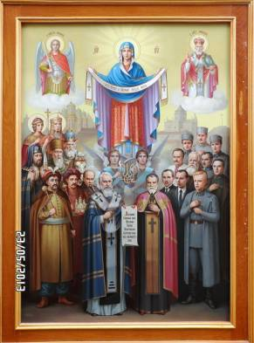  Василь Стефурак,  «Покрова Цариці України» | 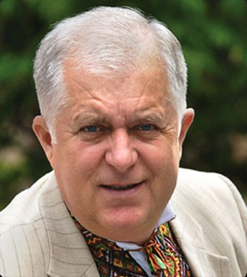  Василь Пилип’юк
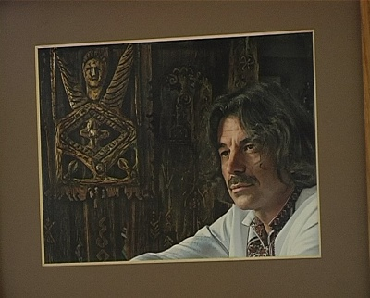  Мирослав Ясінський | 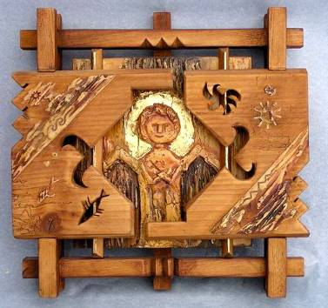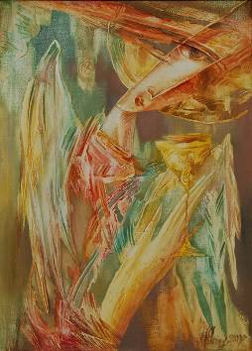  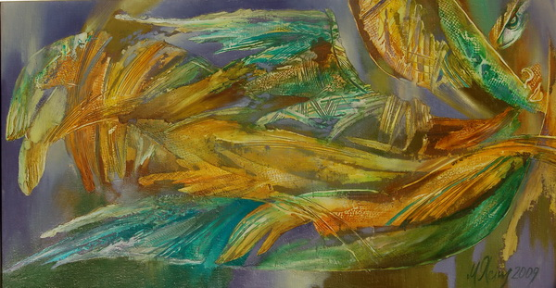  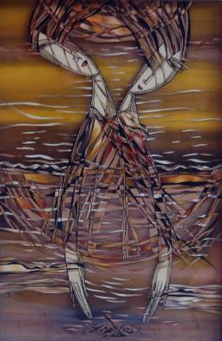  Картини Мирослава Ясінського
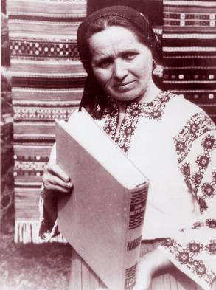  Ганна Василащук | 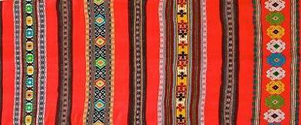  Ганна Василащук, «Катерина»  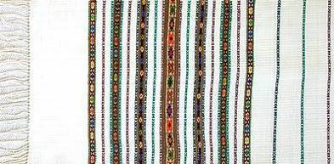  Ганна Василащук, «Думи мої, думи мої»
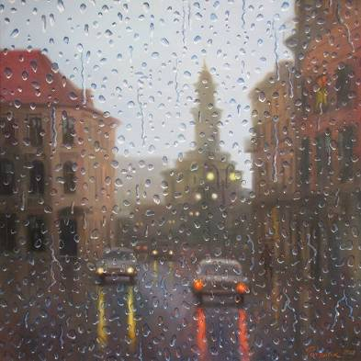  Ігор Роп’яник,  «У Станіславі дощ» | 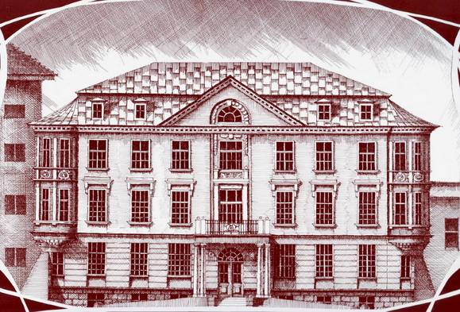  Сергій Петрич, «Клініка Я. Гутта»
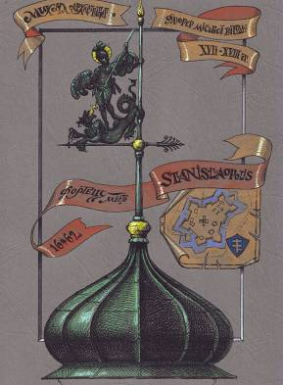  Мирослав Яремак,  «Флюгер ратуші» | 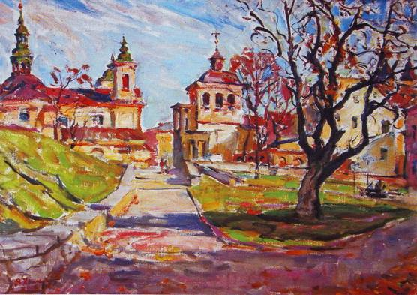  Василь Красьоха, «На валах»
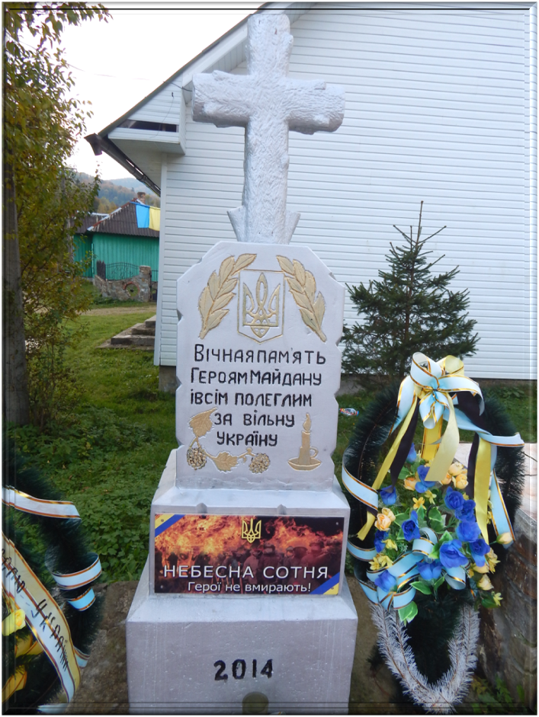  Пам’ятник героям Небесної Сотні, с. Липа Долинського району | 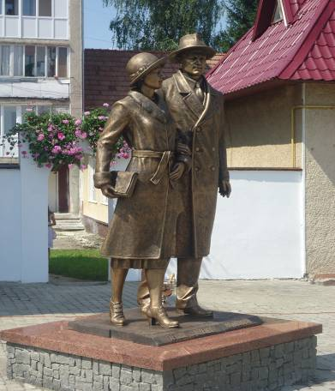  Пам’ятник подружжю Омеляну та Тетяні Антоновичам, м. Долина
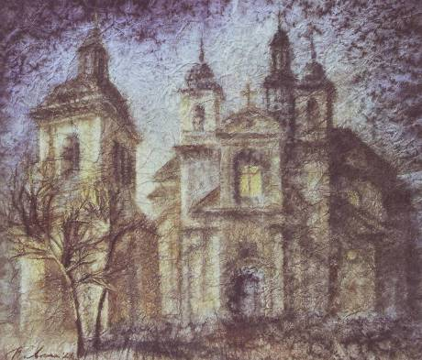
Тетяна Павлик,
«Парафіяльний костел»

3. Узагальнення і систематизування знань, закріплення формування умінь і навичок.
Учитель, використовуючи методичний прийом «Прес», пропонує учням обговорити проблемне питання «Чи можна стверджувати, що культура Прикарпаття в кінці ХХ – на початку ХХІ ст. розвивається суголосно із всеукраїнським культурним процесом». Обговорення завершує узагальнювальна бесіда.
ІV. Завершальний етап (5 хв.)
1. Підведення підсумків уроку.
Учитель пропонує учням опрацювати таблицю очікувань. Школярі укомплектовують навчальну папку матеріалами, що їх отримали на уроці. Роботу завершує узагальнювальна бесіда.
2. Повідомлення та інструктування виконання домашнього завдання.
Обов’язкове. Опрацювати текст підрозділів посібника, обміркувати відповідні запитання та виконати завдання.

